**BÀI 1**

**Câu hỏi**: Có bao nhiêu cách để nhúng mã CSS vào tài liệu HTML, liệt kê và cho ví dụ mỗi trường hợp

**Trả lời:** Có 3 cách để nhúng mã CSS vào tài liệu HTML, cụ thể như sau:

* Cách 1: Inline Styles

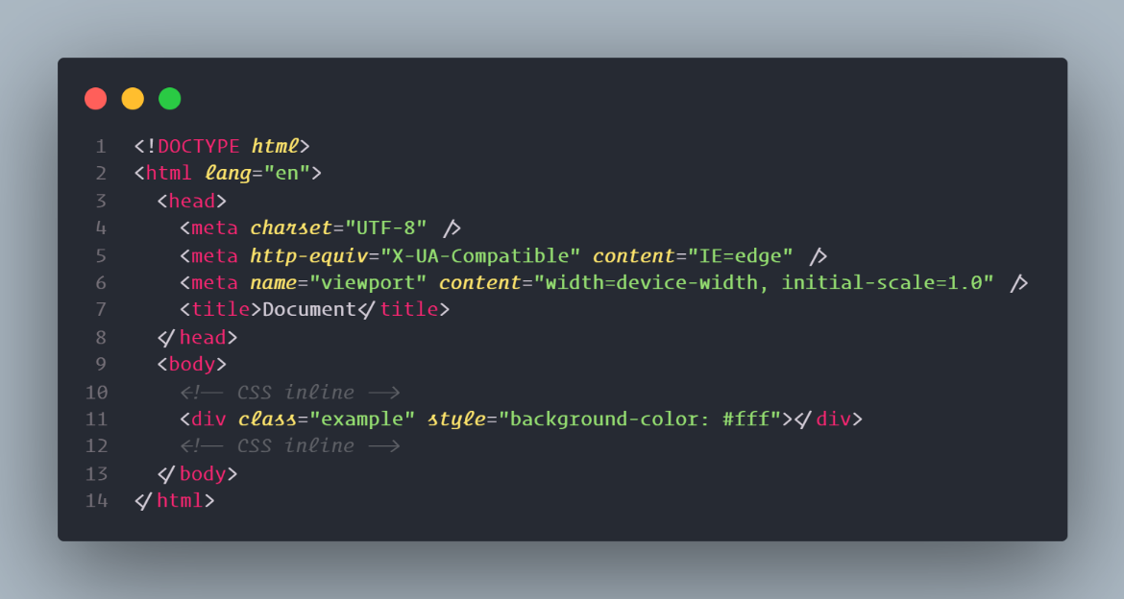

* Cách 2: Internal CSS

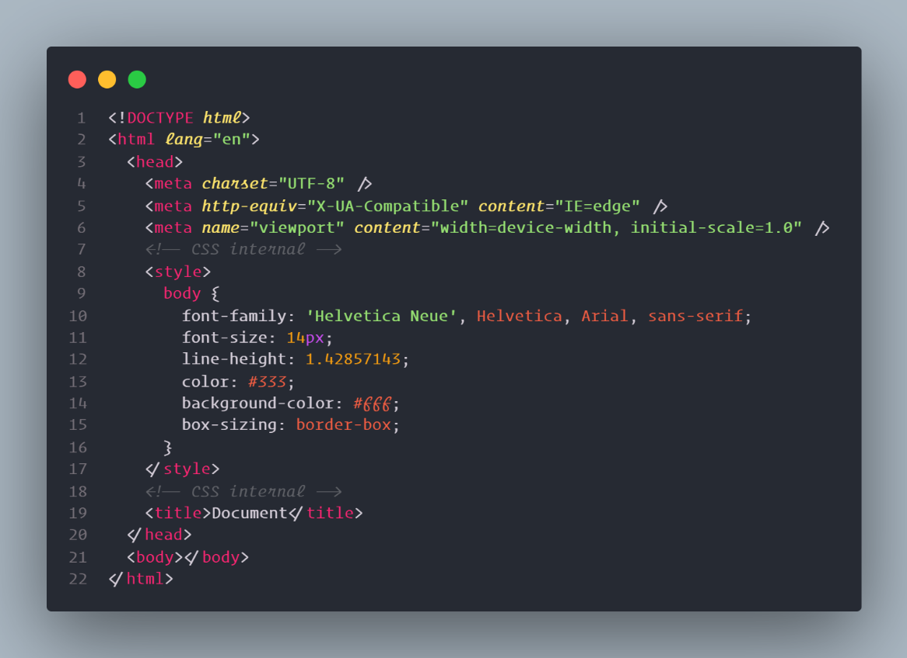

* Cách 3: External CSS

